Українське фізичне товариство
Наукова рада «Фізика напівпровідників та діелектриків» НАН України

В.Г. Литовченко, М.В. Стріха

Сонячна
енергетика:
порядок денний для світу й України

Київ – 2014

Присвячується світлій пам’яті піонера наукових досліджень з напівпровідникової сонячної енергетики в Україні,
професора Київського Національного Університету ім. Т.Г.Шевченка
Віталія Іларіоновича Стріхи

1. Межі традиційної енергетики – де вихід?

Прискорення використання відновлюваних джерел енергії обумовлено швидким виснаженням запасів та подорожчанням видобування традиційного викопного палива, - насамперед нафти, газу й вугілля, які є основою сучасної енергетики (рис.1). За оцінками експертів, розвіданих і перспективних запасів нафти людству вистачить ще на 50 – 70 років, газу – на 100 – 120 років, вугілля – на 250 – 300 років.

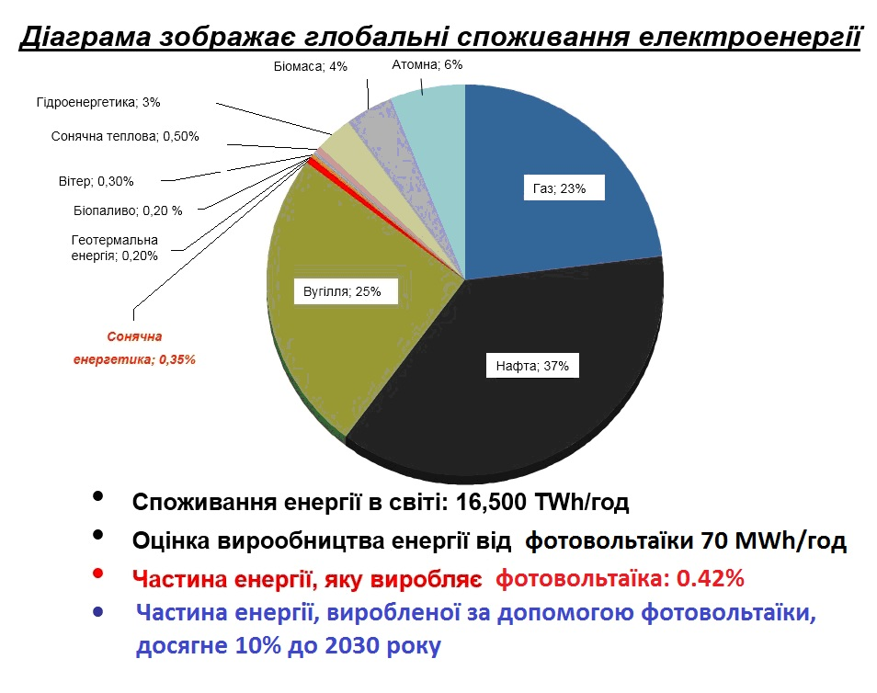
Рис.1. Структура глобального енергоспоживання в світі сьогодні

Водночас не менш гострою є проблема екологічного забруднення (насамперед через спалювання вугілля й бензину – продукту переробки нафти), і, як наслідок – глобальне потепління клімату, яке відбувається впродовж останніх десятиліть.
Механізми загрозливих глобальних кліматичних змін і досі є предметом дискусії фахівців. Достовірним фактом однак вважають те, що упродовж минулих 100 років (відколи проводяться повсюдні надійні метеорологічні спостереження) середня температура земної поверхні зросла приблизно на градус Цельсія, причому половина цього підвищення припала на півтора останні десятиліття [1].
Наслідком потепління і викликаного ним танення льодовиків стане підвищення рівня світового Океану. Експертні оцінки IPCC (Міжурядової ради з кліматичних змін) щодо абсолютних показників цього підвищення до 2100 року коливаються від 18-59 см («помірний» сценарій) до 80-200 см («катастрофічний» сценарій, що призведе до затоплення значних площ суходолу і навіть зникнення цілих острівних держав, таких як Мальдіви чи Тувалу, і до радикальних змін клімату майже скрізь) [1]. В кожному разі, дальше підвищення температури може мати характер «ланцюгової реакції»: нагрівання океанічних вод призводитиме до викидання в атмосферу величезних мас розчиненого в них вуглекислого газу, а це в свою чергу викликатиме нове підвищення температури.
Зачепили ці негативні кліматичні зміни й Україну. Українськими реаліями вже стають зміни традиційних технологій землеробства, необхідність переходу до поливного рільництва у віднедавна посушливих зонах (які ще кілька років тому мали достатню кількість вологи), зміна районування багатьох сільськогосподарських культур, що саме по собі потребує великих і скоординованих зусиль на державному рівні. Ще одним тривожним «дзвіночком» є поява видів живих організмів, характерних раніше лише для Причорномор’я (у тому числі й небезпечних каракуртів), на широті півночі лісостепу (Черкащина й південна Київщина).
Яка ж ймовірна причина цих екологічних змін? За думкою експертів, одна з головних - це енергетичні «перевитрати» людства. Причому головну провину несе теплова енергетика, базована на спалюванні запасів органічних речовин (вугілля, нафта, газ, сланці), які природа накопичила за мільйони років існування на Земній кулі органічного життя. Саме вона насичує атмосферу вуглекислотою, сірководнем та іншими шкідливими викидами, які спричиняють парниковий ефект.
Протидії глобальним кліматичним змінам було присвячено вже декілька самітів світових лідерів. При цьому пошуки глобального вирішення традиційно наражаються на спротив країн з потужною тепловою енергетикою і металургією (США, Китай, Індія, Росія), для яких заходи для обмеження викидів можуть стати найбільш витратними і суттєво обмежать їхню економічну конкурентоспроможність. Однак, попри перешкоди, механізм Кіотського протоколу набув чинності. Низка держав (не лише розвинутих, а дедалі частіше й так званого «третього світу») здійснюють найсерйозніші кроки для заміни традиційної теплової енергетики альтернативною, зокрема й базованою на безпосередньому використанні сонячної енергії при її перетворенні в електричну (фотовольтаїка).
Паралельно домагаються повнішого використання тепла, створюваного людиною (зокрема з допомогою тих таки теплових насосів), впровадження альтернативного палива (біогаз, солома, сміття, дизельне паливо з олійних культур тощо – хоч це має лише економічне значення для бідних викопним паливом країн і не відсуває загрози глобального потепління). Повсюдними стали суворі заходи з метою енергозаощадження, здійснювані від гігантських виробництв і до окремих домогосподарств, а також запровадження нових технологій очищування. В ряді випадків це вже призвело до радикальної зміни структури енергоспоживання, в інших – такі зміни прогнозуються (рис.2).

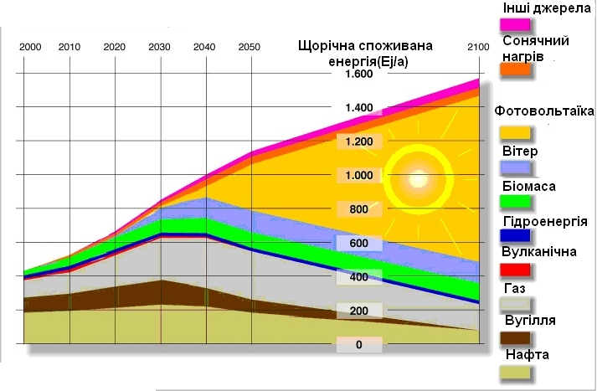

Рис.2. Перспектива вакористання різних видів енергії до 2100 р

За прогнозами експертів, упродовж ближчих десятиліть достатньо інтенсивно розвиватиметься також атомна енергетика, найреальніший сьогодні конкурент для електрогенерації, базованої на спалюванні традиційного палива. Але з атомною енергетикою пов’язані очевидні ризики: небезпека масштабних аварій (ми, українці, переживши наслідки катастрофи на Чорнобильській АЕС, відчуваємо її особливо гостро, а нещодавня трагедія на японській станції Фукусіма-1 лишень посилила тривогу в усьому світі), а також невирішеність питання довгострокового зберігання радіоактивних відходів. Крім того, атомна енергетика також є невідтворювана, а запасів атомного палива вистачить на обмежений період часу. Вже сьогодні світ відчуває помітний дефіцит паливного урану. До того ж, не продукуючи шкідливого вуглекислого газу, атомні електростанції, однак, є джерелами великого «теплового» забруднення довкілля, а дальший розвиток атомної енергетики в Україні стримується зокрема й браком водних ресурсів, необхідних для ставків-охолоджувачів.
Очевидно, що розв’язання енергетичної проблеми майбутнього базуватиметься на комбінації всіх перелічених вище підходів, причому конкретні сценарії в кожній країні варіюватимуться залежно від кліматичної зони, наявності тих або інших місцевих ресурсів та стану економіки. Проте енергетиці, базованій на прямому перетворенні сонячного випромінювання на електроенергію, належить унікальне й універсальне місце. Адже найпотужнішим джерелом енергії, доступним для Земної кулі, є випромінювання Сонця (це розуміли ще в давньому Єгипті, де Сонце мало статус божества, рис.3). За природою своєю ця енергія є термоядерною, але реактор-Сонце завбачливо розташовано самою природою за 150 мільйонів кілометрів від Землі і накопиченої в ньому енергії вистачить принаймні на 4 мільярди років. Причому, використовуючи цю енергію, людина не продукує не лише хімічного, але й теплового забруднення планети: відбувається лише перерозподіл тієї енергії, що й так падає на земну поверхню з космосу.

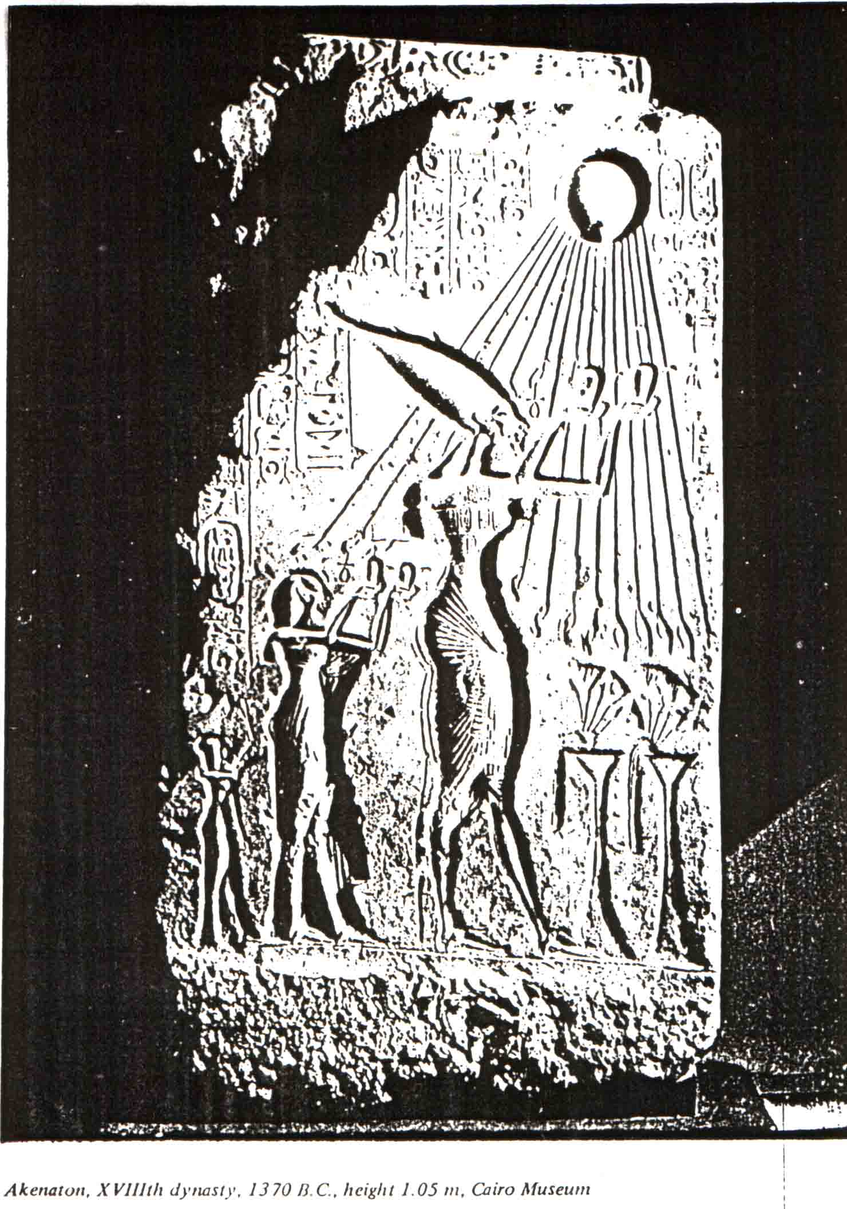

Рис.3. Фараон Ехнатон (ХІV ст. до н.е.) поклоняється божеству-Сонцю (стела з Каїрського музею).

Розвинені країни ідуть сьогодні шляхом форсованого розвитку різних форм використання сонячної енергії (зокрема, реалізуються масштабні програми побудови великої кількості вітроелектростанцій різної потужності). Найбільш перспективним у стратегічній перспективі є однак використання напівпровідникових фотоелементів, які напряму перетворюють сонячну енергію на зручну для використання електричну.
Упродовж останніх десятиліть технологія сонячних перетворювачів інтенсивно розвивалася. Панелі сонячних батарей було встановлено вже на третьому радянському супутнику, виведеному на орбіту 15 травня 1958 року, відтоді вони стали обов’язковим атрибутом усіх космічних апаратів. Сьогодні ці батареї, образно кажучи, спустилися з космосу на землю і надійно ввійшли у побут, служачи ідеальними джерелами енергопостачання для окремих домогосподарств, а також надійно працюючи в найрізноманітніших автономних пристроях побутової електроніки. Достатньо добре вирішено питання накопичення виробленої упродовж світлового часу «сонячної» електрики. Сонячні батареї «рухають» різноманітні транспортні агрегати, - причому вже не лишень автомобілі й човни, але й експериментальні зразки літаків. Так, 2010 року літак на сонячних батареях зумів протриматися в повітрі добу. Швейцарські спеціалісти Б.Пікар та А.Боршверг створили літак «Сонячний імпульс» з розмахом крил 80 метрів, на яких змонтовано понад 10 тисяч кремнієвих сонячних елементів, що забезпечують швидкість польоту 100 км/год. Наявність 4-х 100-кілограмових літієвих акумуляторів, закріплених під кожним із 4-х пропелерів, які накопичують генеровану вдень електроенергію, дала можливість здійснити перший навколоземний політ, не перериваючи його вночі (рис.4).

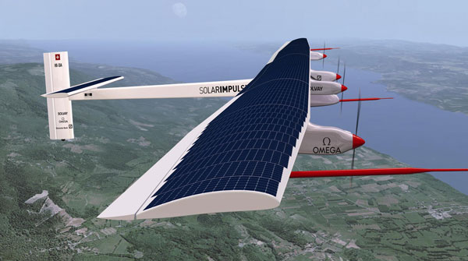

Рис.4. Літак «Сонячний імпульс»

На черзі – «велика» сонячна енергетика, що працюватиме для промисловості й забезпечення життєдіяльності міст. Готуючись до цієї перспективи, в США вже сьогодні планують будівництво нової системи електростанцій встановленою потужністю в понад 100 мегават (встановлена потужність «Сонячного проекту Аква Калієнте» в штаті Арізона досягла в червні 2012 року 247 МВт, у 2014 р. її планується довести до 397 МВт, вартість проекту становить 1,8 млрд доларів, рис.5) та потужних енергомереж – від пустельних штатів Південного Заходу з жарким сонячним кліматом, де спорудження великих фото вольтаїчних станцій найбільш виправдане, до місць традиційного споживання цієї енергії (див. [2]).

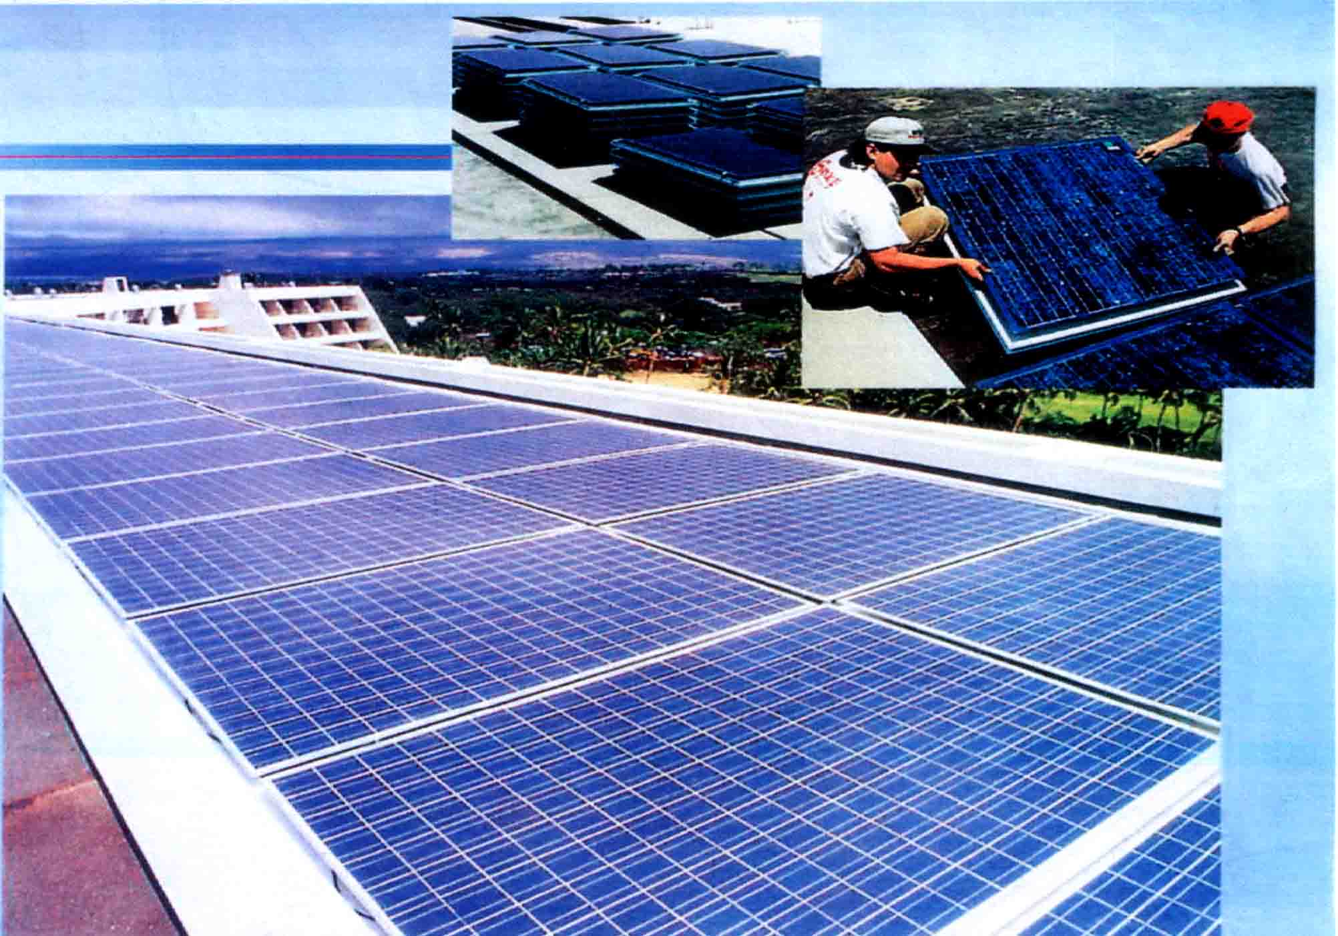

Рис.5. Сучасна мегаватна сонячна електростанція на напівпровідникових перетворювачах (США).

Європейський союз (ЄС) також приділяє значну увагу розвитку альтернативних джерел енергії, зокрема фотоелектричному перетворенню енергії. У доповіді «Енергетична (р)еволюція: на шляху до постачання повністю відновлюваної енергії в ЄС» [3], підкреслено, що комплекс наявних технологій, а також широке впровадження електромобілів і ініціатив зі скорочення споживання уможливить різкі зміни енергетичних витрат.
ЄС міг би отримати 92% своєї енергії з поновлюваних джерел (таких, як вітрова та сонячна енергія) вже до 2050 року, водночас скоротивши викиди вуглекислого газу на 95% в порівнянні з 1990 роком. Про це йдеться в доповіді організації «Грінпіс інтернешнл» та Європейської ради з відновлюваної енергетики під назвою «Сценарій енергетичної (р)еволюції ЄС від Грінпіс на 2050 рік» [4]. Для цього будуть потрібні додаткові 2 трильйони євро інвестицій, але ці витрати будуть перекриті 2.65 трильйонами Є економії витрат на паливо, стверджують автори доповіді.
Прикметно, що розвиток сонячної енергетики вже став у розвинених країнах предметом справжнього стратегічного змагання в науці і технологіях. Університети США щороку змагаються за найвищий досягнутий ККД фотоперетворювачів, а ралі на «сонячних» автомобілях через Австралію щороку приносить новий рекорд швидкості (1982 року шлях у 4 тис. км вперше подолали із середньою швидкістю на трасі в 30 км/год, нині ця швидкість перевищила 90 км/год).
Про сьогоденну актуальність досліджень та інноваційних проектів у галузі фотовольтаїки свідчать останні дані про створення сонячних автомобілів стотисячним тиражем фірмою NISHAN (з пробігом у 300 – 400 тис. км. без заправки), про створення двомісного літака для навколоземного польоту (європейський проект 2014-2015 р.), про демонстративне 50% однодобове живлення від мережі сонячних батарей по всій Німеччині, та інші рекордні результати.

2. Потенційні ресурси сонячної енергії

Земля отримує протягом року від Сонця енергію приблизно 3·10²⁴ Дж, що в приблизно 10⁴ разів перевищує енергію, яка виробляється на рік усією економікою (~ 3·10²⁰ Дж), і майже в 100 разів перевищує енергію всіх відомих викопних запасів енергії (~ 5·10²² Дж). В середній кліматичний зоні на 1 м² земної поверхні надходить від 2 до 5 кВт/день енергії сонця. Отже, якщо використати перетворювачі з далеко не рекордним сьогодні ККД у 15-20%, то для вироблення всієї комерційно споживаної енергії в США (~10¹¹ кВт/день) потрібен прямокутник у 100 на 50 км, площа якого менша 1% від площі Техасу (чи Сахари, де умови інсоляції так само сприятливі).
Додаткова перевага сонячної енергії над тепловими джерелами полягає в тому, що в останніх різниця температур нагрівача і робочого тіла складає лише декілька сотень °С (в парових станціях - не більше 100 °С), тоді як для сонячних елементів нагрівачем є Сонце, поверхня якого має Т_{с} = 6000 K, і таким чином ККД = ΔТ/Т_{с} перетворювача, який працює при кімнатній температурі, має теоретичну верхню межу в 95%. Недоліком водночас є порівняно невисокою густина енергії, що доходить до землі ~ (0,5 - 1) кВт/м² та невелика енергія квантів світла (0,1 – 3) еВ.
Необхідність покриття фотовольтаїчними елементами значних площ передбачає виробництво достатньої кількості кремнію та інших напівпровідникових матеріалів для цих фотоелементів. Це, в свою чергу, зумовлює необхідність розвитку потужної індустрії з виробництва чистого кремнію, понад половина світового виробництва якого в 2010 році (54 тисячі з понад 100 тисяч тон) скеровується саме на потреби сонячної енергетики. Для виробництва сонячних фотоперетворювачів використовують також інші напівпровідники (GaAs, CdTe, CuS тощо), проте в масовому виробництві відносно дешевий кремній з його практично невичерпними запасами сировини не має й в найближчій перспективі не матиме конкурентів.
Потужності з виробництва чистого кремнію у провідних країнах світу постійно нарощуються. Однак на сьогодні утворився дефіцит чистого кремнію, внаслідок чого у кілька разів підвищилася ринкова ціна на нього. Світовий від’ємний баланс виробництва кремнію якості, необхідної для виробництва сонячних елементів, що склався після 2003 року, за прогнозними даними, зростатиме протягом найближчих 10-15 років саме через різке зростання попиту в зв’язку зі стрімким розвитком сонячної енергетики.
Високою все ще залишається вартість напівпровідникових фотоперетворювачів – генераторів енергії. Хоча впродовж минулих чотирьох десятиліть внаслідок інтенсивного розвитку технологій їх вдалося значно здешевити (квадратний метр перетворювачів на кристалічному кремнії коштує 400 Є, на аморфному – 80 Є, причому починаючи з 1990 р. вартість цього квадратного метра постійно знижувалася щороку на приблизно 4%), вартість генерованої ними енергії з урахуванням ціни інсталяції потужностей становить сьогодні1– 3 Є / кВт год. (для енергії, отриманої шляхом спалення вугілля, газу чи нафти, цей показник становить 0,1 ÷ 0, 2 Є / кВт год.). І, хоча за спалюване органічне паливо треба платити весь час, а «сонячні» потужності потребують у подальшому лишень порівняно невеликих експлуатаційних витрат, висока стартова ціна залишається суттєвою економічною й психологічною проблемою для традиційних споживачів.
Нарешті, принциповою проблемою є недостатньо високий коефіцієнт перетворення енергії випромінювання Сонця в електричну (15 – 25% залежно від типу й матеріалу перетворювачів). Тут існує верхня теоретична межа, пов’язана з кількістю електрон-діркових пар, народжених в області p-n-переходу (чи в області просторового заряду гетеропереходу, контакту метал-напівпровідник, або структури метал – діелектрик - напівпровідник), які можуть бути «розведені» внутрішнім електричним полем і які беруть участь у створенні корисної напруги. У подальших розділах ми покажемо, як сучасна наука розв’язує згадані проблеми.
Проте, попри всі ускладнення, реальним шляхом уникнення глобальної енергетичної катастрофи для людства є використання практично необмеженої енергії природного термоядерного реактора – Сонця. Причому, найбільш раціональним є пряме перетворення сонячних променів на електрику, коли світло безпосередньо генерує рухливі електричні заряди – електрони та дірки. Такий процес можливий при опроміненні напівпровідників.

3. Україна: потенціал і здобутки

Як свідчить аналіз, Україна за рівнем реального надходження сонячної енергії на одиницю площі (враховуючи відносно сухий і малохмарний клімат) є достатньо перспективною країною. Величина інсоляції в нас у середньому відповідає рівню півдня Німеччини чи півночі Франції і перевищує рівень Англії чи Скандинавських країн, де виробництво й використання «сонячної» електроенергії сьогодні в сотні раз вище, аніж в Україні. В цілому ж на рік один квадратний метр поверхні на широті півдня України отримує 1900 кВт енергії сонячного випромінювання (на екваторі – 2300 кВт), див. рис. 6.

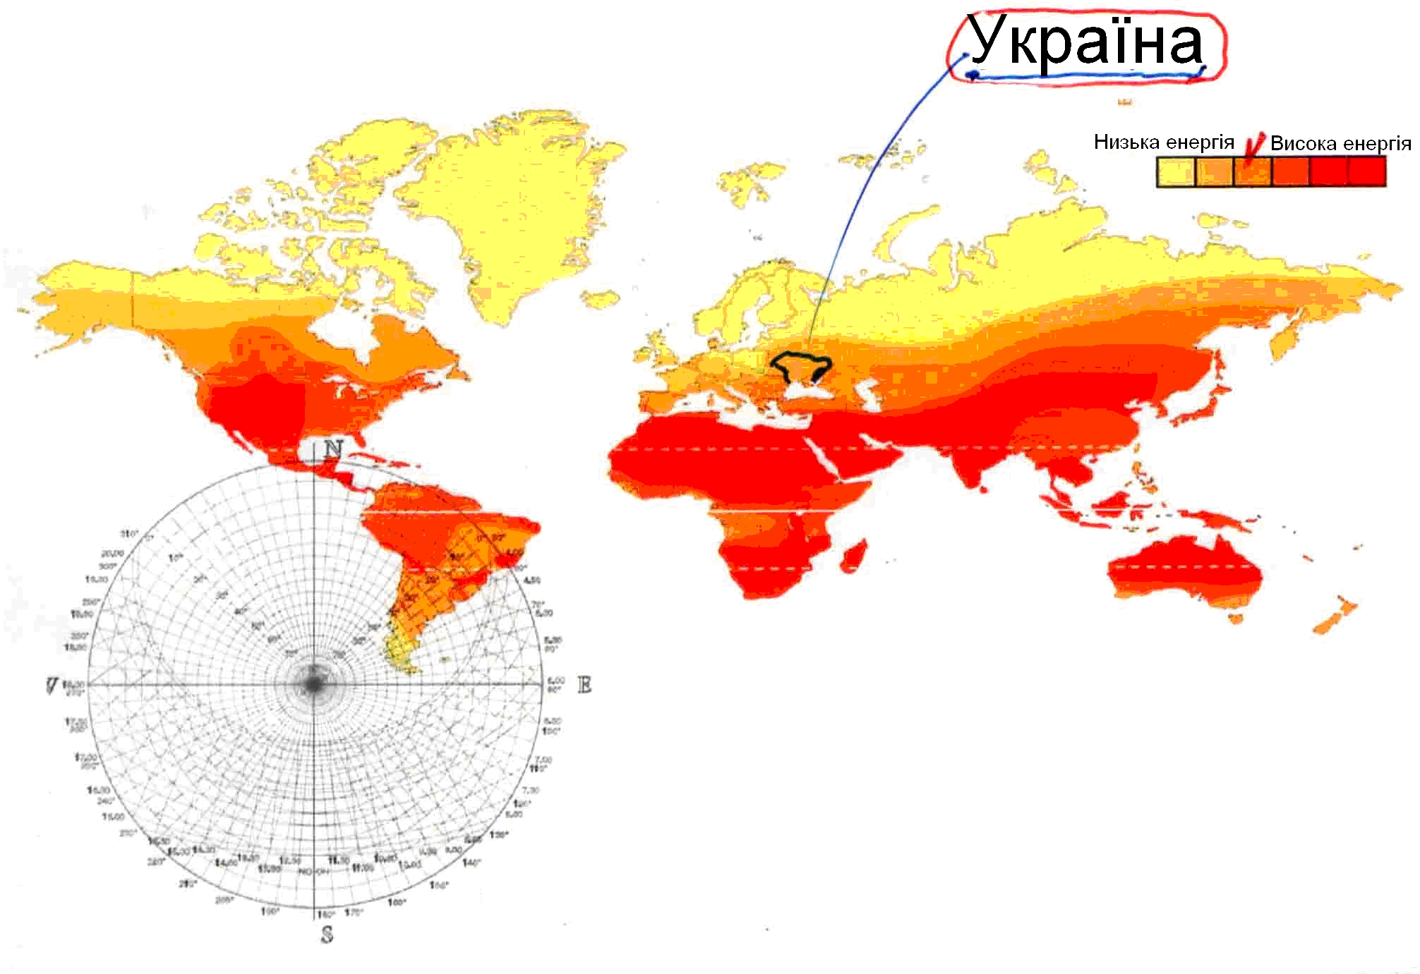

Рис.6. Розподіл рівня інсоляції земної поверхні.

Великі традиції має й наша напівпровідникова наука (саме ця галузь скрізь у світі перейнята конструюванням нових ефективніших перетворювачів).
Нагадаємо, що сам p-n-перехід – бар’єр між двома областями одного напівпровідника з різним типом провідності, а також явище вентильного фотоефекту на цьому переході (що лежить в основі роботи всіх фотоелементів) було відкрито 1941 року в Києві українським ученим В.Є.Лашкарьовим, чиє ім’я носить сьогодні Інститут фізики напівпровідників НАН України [5]. На жаль, це «нобелівського» рівня відкриття пройшло тоді майже непоміченим – йшла Друга світова війна, а технологія основних напівпровідників – германію і кремнію – була ще зовсім нерозвинена.
З кінця 1970-х років над створенням ефективних фотовольтаїчних елементів на основі контакту металу і дешевого аморфного кремнію активно працювала група дослідників на радіофізичному факультеті Київського університету ім. Т.Г.Шевченка, очолювана учнем академіка В.Є.Лашкарьова професором В.І.Стріхою [6-8]. В свій час під керівництвом В.І.Стріхи було створено вельми ефективні кремнієві перетворювачі з ККД близько 20%. Проф.В.І.Стріха став і одним з перших популяризаторів фотовольтаїки в Україні [8, 9]. Ще до катастрофи на ЧАЕС він наголошував на небезпеках офіційно затвердженої тоді в СРСР орієнтації виключно на масштабний розвиток сонячної енергетики, і через це його перша в історії україномовна популярна брошура, присвячена перспективам розвитку сонячної енергетики [8], рис.7, мала великі проблеми з проходженням через тодішню цензуру.

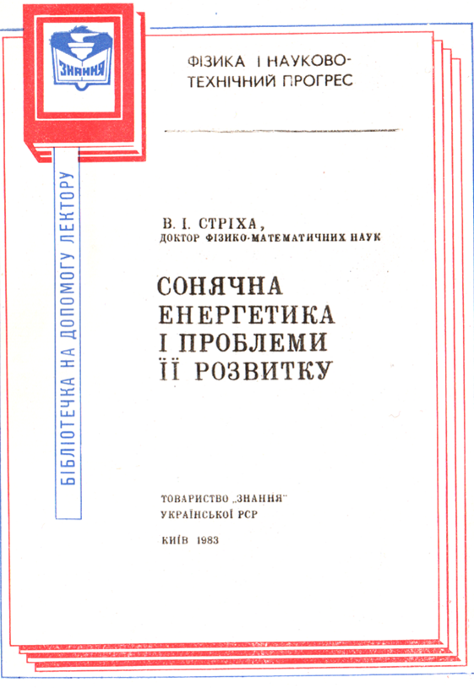

Рис. 7. Брошура В.І.Стріхи «Сонячна енергетика і проблеми її розвитку» (1983), у якій вперше комплексно обґрунтовано необхідність розвитку фотовольтаїки як стратегічної перспективи виживання людства

Приблизно в той же час в АН УРСР та в Київському політехнічному інституті були розпочаті роботи із сонячних елементів на основі кристалічного кремнію з виготовленням р-п переходів. Роботи виконувалися групами дослідників, очолюваних професором В.Г.Литовченком, А.П.Горбанем та О.М.Шмирьовою і були зорієнтовані на виготовлення відповідно космічних та наземних сонячних батарей [11-14]. Також були отримані сонячні перетворювачі з параметрами, близькими до світових. Зокрема, в рамках Національної космічної програми України, колективом, очолюваним А.П.Горбанем (А.А.Серба, В.П.Костильов, А.В.Макаров та інші) були розроблені, виготовлені та поставлені комплекти космічних сонячних батарей (СБ) з високим ККД (близько 19%), призначені для використання в системі енергопостачання космічних апаратів (КА) нового покоління. Зазначені батареї пройшли повний цикл автономних і комплексних випробувань та були встановлені на льотному зразку першого українського космічного апарату КС5МФ2 “Мікрон”, запуск якого відбувся в грудні 2004 р. (рис. 8).

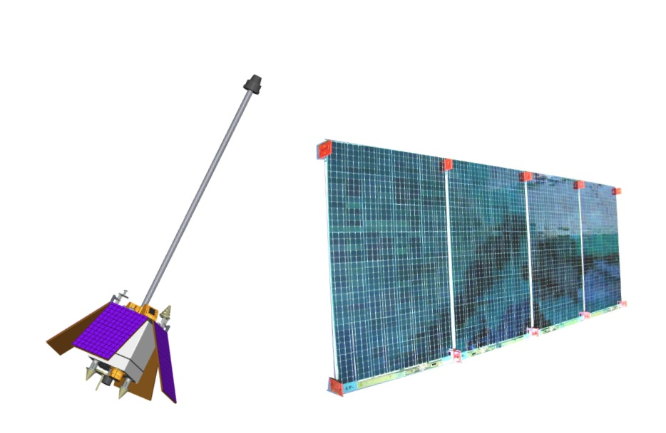
Рис. 8. Космічний апарат КС5МФ2 –«Мікрон» і комплект сонячних батарей до нього.
На замовлення Міністерства надзвичайних ситуацій України були розроблені кремнієві СБ підвищеної ефективності, призначених для використання в складі сонячно-акумуляторних блоків електроживлення професійної дозиметричної та радіометричної апаратури, яка експлуатується в польових умовах, й освоєно малосерійне виробництво.
На рис. 9 зображена оригінальна спільна розробка Інституту фізики напівпровідників ім.В.Є.Лашкарьова НАН України та Інституту електрозварювання ім. О.Є.Патона НАН України - мобільний геліозварювальний апарат широкого призначення (він може застосовуватися в тому числі як автономний технологічний центр [15]).

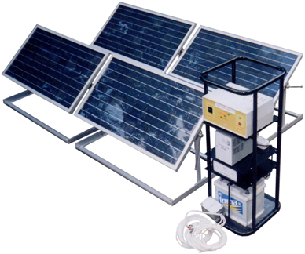

Рис.9. Мобільна сонячна електростанція для електрозварювальних робіт (розробка ІФН НАН України).

Важливою розробкою також є перший і єдиний в Україні атестований Держспоживстандартом Центр випробувань фотоперетворювачів та фотоелектричних батарей (ЦВФФБ), яким користуються також зарубіжні організації (рис.10).

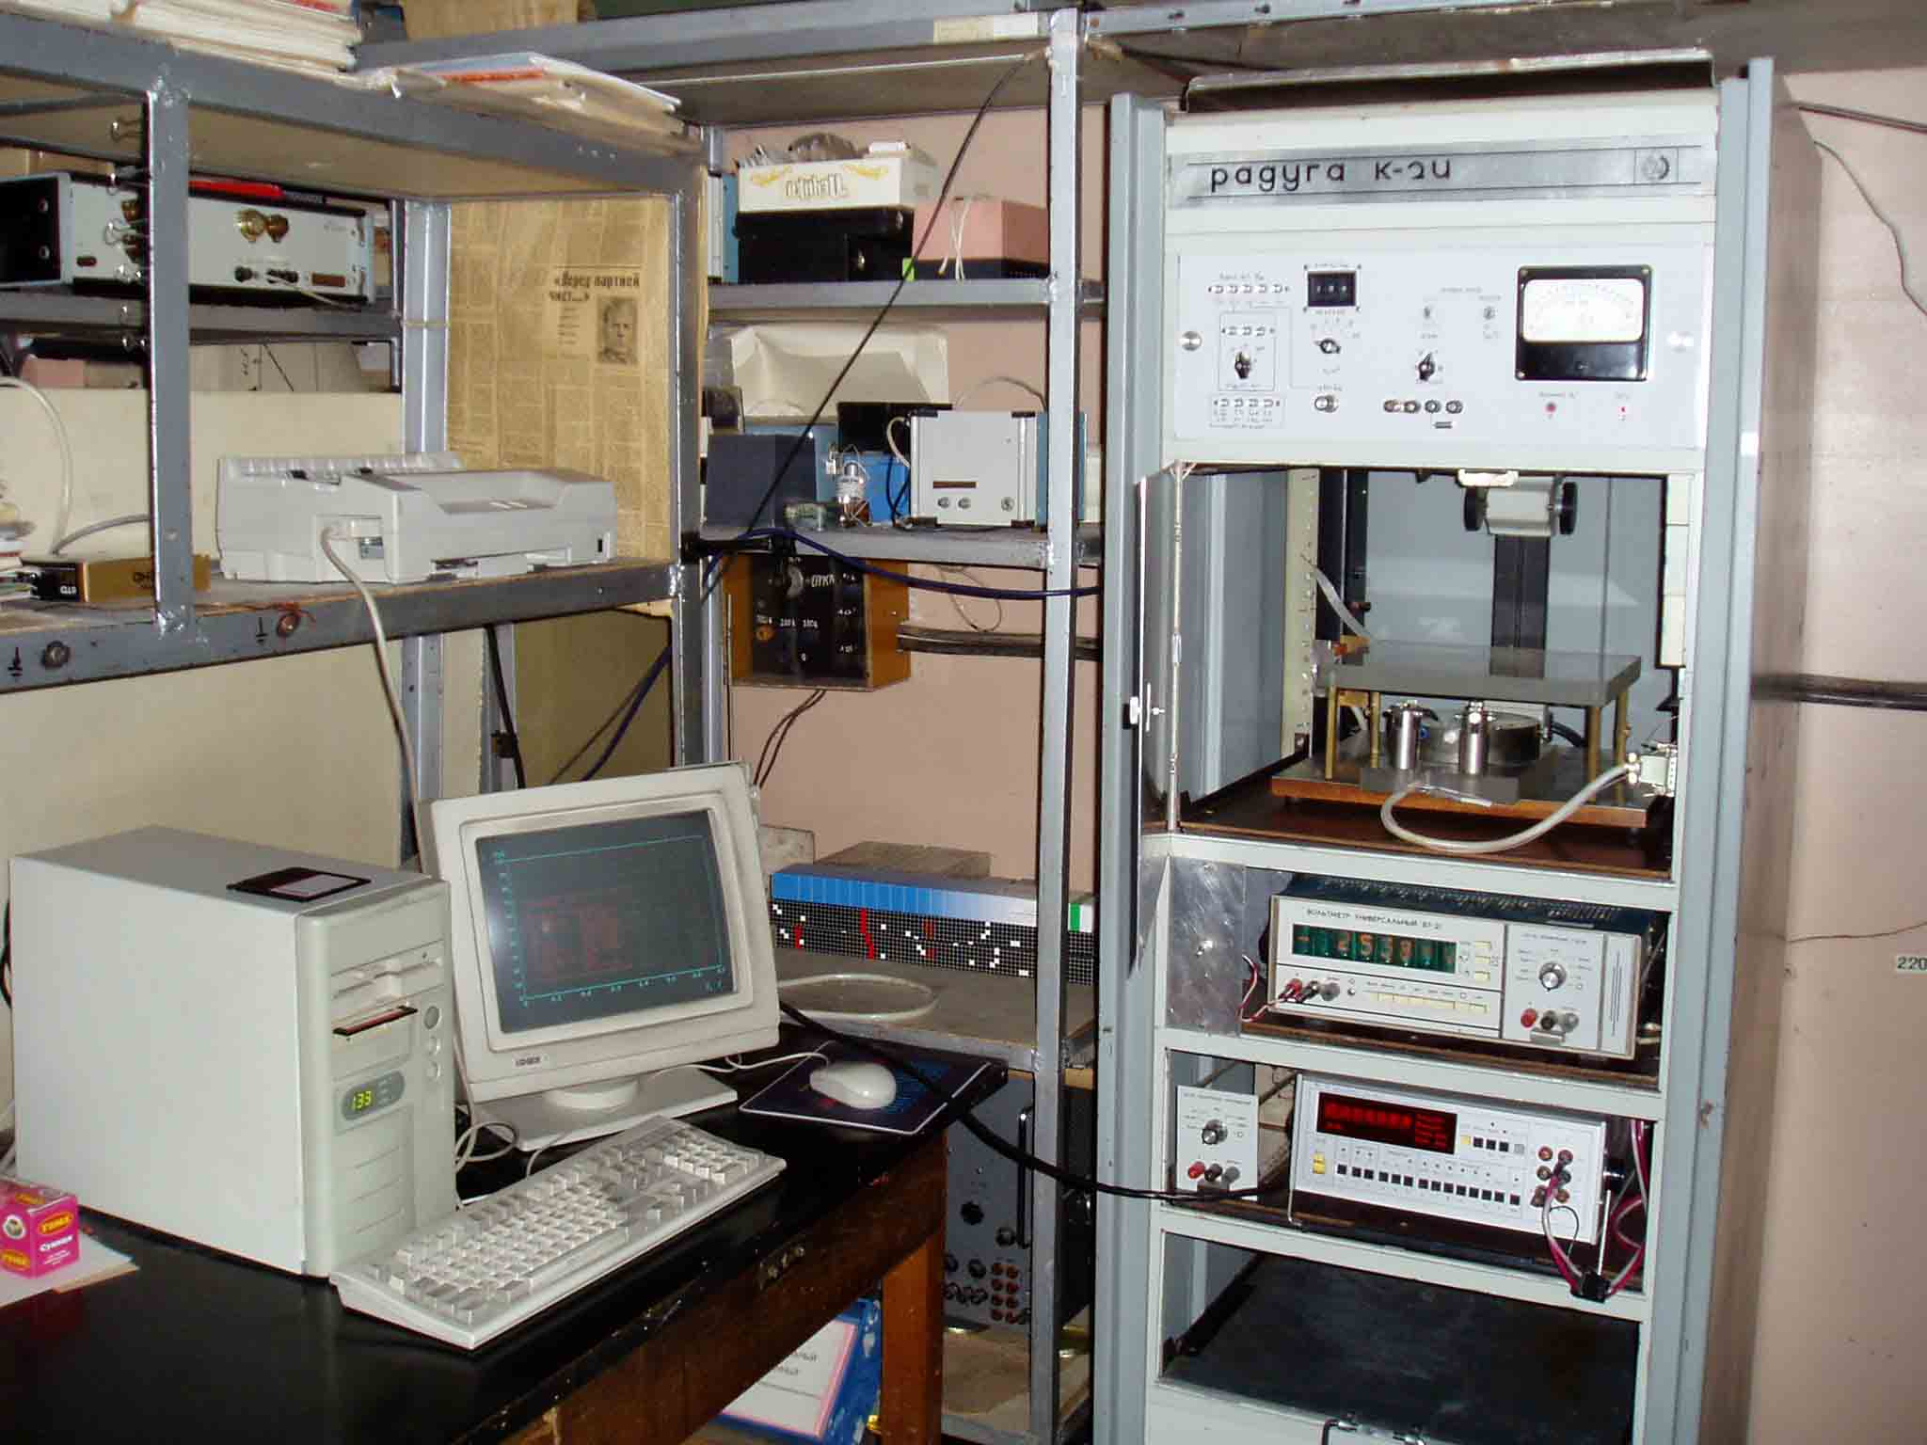

Рис.10. Центр випробувань фотоперетворювачів та фотоелектричних батарей (ЦВФФБ)

4. Теоретичні основи напівпровідникової сонячної енергетики.

Коротко зупинімось на наукових принципах дії сонячних фотоперетворювачів променевої енергії на електричну, що сьогодні найчастіше являють собою контакт металу з сильно легованим напівпровідником n чи р -типу, де в приповерхневому бар’єрі народжені світлом носії «розводяться» полем у різні боки, створюючи цим напругу (в режимі розімкнутого кола) або струм (у режимі замкнутого кола, рис.11).

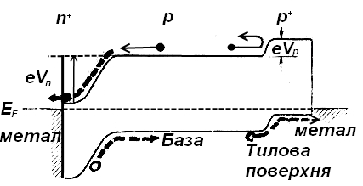

Рис.11. Зонна діаграма сучасного фотоперетворювача.
(E_{F} – рівень Фермі, eV_{n} – бар’єр для дірок, eV_{p} – бар’єр для електронів)

Як ми вже відзначали, для сонячних фотовольтаїчних джерел електрики теоретичний термодинамічний ККД рекордно високий і наближається до 1. Справді, на поверхні землі (при Т_{з} ~ 300 К) термодинамічний ККД сонячного перетворювача дорівнює:

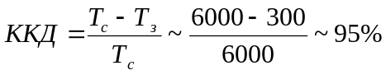, (1)
де Т_{с} – температура поверхні Сонця, Т_{з} - поверхні Землі. З (1) випливає й те, що фотоперетворювач, який працює в космічному просторі при температурі, близькій до абсолютного нуля, має ККД ≈1
Робота сонячних фотоелектричних приладів (ФСП) базується на використанні бар’єрних структур (контакту метал-напівпровідник, або ж p-n-переходу, де народжені квантами світла пари носіїв розводяться полем бар’єру в різні боки). Такі структури мають різку залежність струму від внутрішньої напруги (або ж від висоти енергетичного бар’єру еV). Струм у бар’єрній структурі в темноті має відомий вигляд:

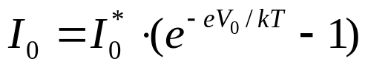 , (2)

де V_{o}, I_{o} – «темнові» значення бар’єру й струму через нього. При освітленні струм через бар’єрну структури збільшується завдяки зменшенню бар’єру, зумовленого генерацією носіїв:

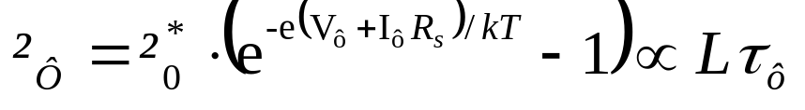 (3)
де V_{ф} – значення бар’єру при освітленні, R_{s} – послідовний опір емітерної області елемента, L – інтенсивність сонячного світла, τ – час життя фотоносіїв заряду. При цьому виконується співвідношення:

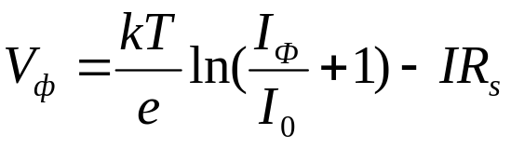. (4)
Фотоелектрорушійна сила виникає завдяки зміні внутрішнього бар’єру, максимальне значення якої визначається шириною забороненої зони напівпровідника як E_{g}/e.
Максимальна потужність отримується з умови
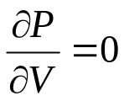 (5)
Можна показати, що вона пропорційна добуткові струму короткого замикання на напругу холостого ходу фотоелемента:

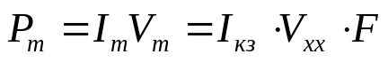 (6)

При цьому фактор заповнення F досягає значення 0,8-0,9. Коефіцієнт корисної дії фотоелементу вводять як відношення максимальної потужності (6) до потужності падаючого сонячного випромінювання:

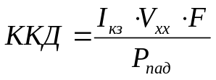 (7)

Для кремнієвих ФСП максимальний ККД становить ~ 28%, для GaAs – 33%, для каскадних ФСП – 65% (це – максимум, досягнутий на даний час).
Наявність такого максимуму зумовлена як шириною забороненої зони напівпровідника, так і особливостями спектру сонячного випромінювання. На рис.12 наведені узагальнені дані розрахунку залежності ідеального ККД сонячних елементів від ширини забороненої зони напівпровідника E_{g} для звичайного (С=1) та концентрованого (коефіціент концентрації С=10³) сонячного випромінювання.
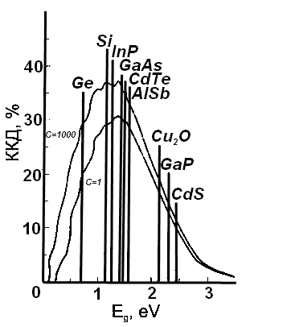

Рис. 12. Залежність ККД сонячних елементів від ширини забороненої зони напівпровідника для звичайного (С = 1) і концентрованого (С = 1000) випромінювання. По осі абсцис відкладено значення забороненої зони найпоширеніших напівпровідників.

Як відомо, спектр сонячного випромінювання відповідає спектру випромінювання абсолютно чорного тіла з температурою 5785 К, його максимум припадає на оптичну область з довжиною хвилі порядку півмікрона (див. рис.13).

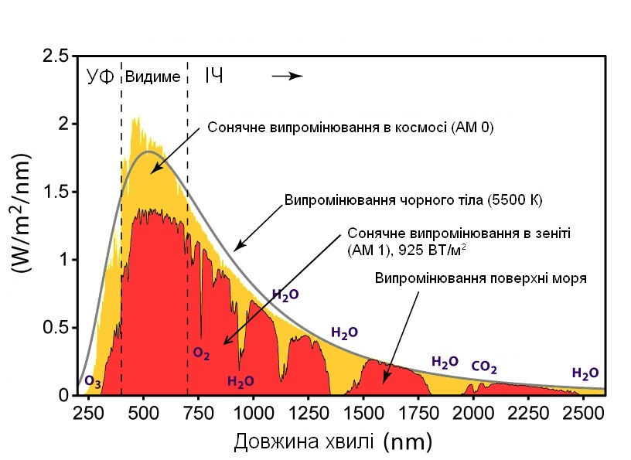

Рис.13. Спектр сонячного випромінювання.

Якщо енергія кванта буде суттєво більша від ширини забороненої зони напівпровідника, то народжені ним електрон і дірка непродуктивно «грітимуть» кристалічну ґратку під час зіткнень з коливаннями її атомів (фононами). Водночас кванти з енергією, меншою від ширини забороненої зони напівпровідника, електрон-діркових пар взагалі не народжують, і тому середнє і далеке інфрачервоне сонячне випромінювання для кремнієвих фотоперетворювачів (E_{g} = 1,1 еВ) «пропадає» марно. До того ж, народжені електрон і дірка повинні «встигнути» бути «розведеними» полем у різні боки (прорекомбінувавши в області просторового заряду, вони корисної напруги теж не створюватимуть). Через те верхня межа ККД для звичайних кремнієвих перетворювачів і становить приблизно 25- 30%. Про шляхи підвищення цієї величини йтиметься далі.
На шляху створення «великої» сонячної енергетики існує й низка суттєвих технічних проблем. Це - перетворення низької напруги, що її продукують фотоперетворювачі (порядку 1 В), на зручну для транспортування електромережами високу, і накопичення електроенергії для перекриття потреб нічного часу, коли фотоелементи не діють. Проте ці проблеми мають технологічний характер і потребують радше виважених і масштабних логістичних рішень, а тому лишатимуться поза межами нашого дальшого розгляду.
Існують і апробовані світовою практикою шляхи вирішення названих вище проблем. Насамперед, це державне фінансування промислового випуску сонячних перетворювачів. По-друге, це дотації за споживання екологічно чистої енергії (практикою країн Європи є запровадження спеціальних «зелених тарифів», особливо розвиненою ця система є в Німеччині й Скандинавських країнах). Нарешті, це розширення фінансування наукових розробок.
У рамках амбітної Європрограми “Solar Energy” починаючи з 2007 року здійснюється масштабне фінансування перелічених вище заходів на рівні 5 мільярдів євро на рік. Як наслідок, розвиток сонячної енергетики в Європі йде величезними темпами – 30 - 40 % на рік – і за цим показником сонячна енергетика є чи не найдинамічнішою галуззю сьогоднішньої індустрії. В цілому ж виробництво сонячних батарей у світі зросло в перше десятиліття нового століття роках у приблизно 25 разів (рис.14), а загальна інстальована потужність нових сонячних елементів у 2011 р. перетнула позначку в 25 ГВт.

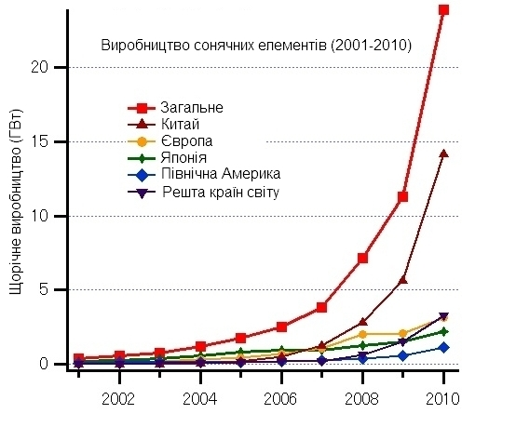

Рис. 14. Динаміка виробництва сонячних батарей у світі та в різних регіонах.

На основі нових технологічних досягнень вартість кремнієвого модуля, співвіднесеного до одиниці інстальованої потужності, весь час зменшується (у середньому на 25% на рік, див. рис. 15).

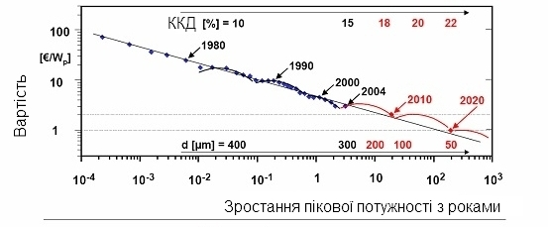

Рис. 15. Зміна вартості сонячних модулів на основі кристалічного кремнію із часом ( - 25% на рік)

5. Характеризація параметрів для ФСП та фотоперетворювачів.

Важливим завданням при налагодженні промислового виробництва сонячних матеріалів та ФСП є їхня надійна характеризація. Основні методи вимірювання параметрів сонячного матеріалу та ФСП діляться на два типи: гальванічні та спектроскопічні.
Гальванічні методи здебільшого базуються на вимірюванні вольт-амперних, або вольт-фарадних залежностей в темноті чи при освітленні, і покликані визначити вихідні «темнові» значення внутрішніх бар’єрів V₀, блокуючих послідовних опорів R_{S}, густину рекомбінаційно-генераційних станів в області бар’єру 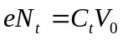 (бо саме такі стани зумовлюють «непродуктивні» втрати генерованих пар, які вже беруть участі в створенні фотонапруги), ступінь легування об’єму 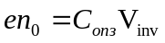.
При сонячному освітленні вимірюється залежність струму фотоелемента I_{ф} від прикладеної напруги, звідки розраховується струм короткого замикання I_{КЗ}(V=0) та напруга холостого ходу V_{xx}(I_{ф}=0), які, як зазначено вище, є базовими для розрахунку ефективності роботи сонячних електричних фотоелементів.
Спектральні методи характеризації базуються натомість на вимірюванні спектрів фотоструму та фото-ЕРС в діапазоні освітлень сонячного спектру.
В чому їхня перевага? В тому, що саме оптичні методи можна зробити високоточними, відтворюваними, неруйнівними, багатофункціональними.
Загальна теорія спектрів фото ЕРС для кремнію була розвинена в роботах [16, 17]. Спектральна залежність V_{ф}(λ) в загальному випадку має вигляд плато в середній частині спектра зі спадом як у довгохвильовій області (завдяки зменшенню фотоактивного поглинання світла: закон Гартнера), так і в короткохвильовій області (завдяки приповерхневим механізмам рекомбінації), див. рис. 16.

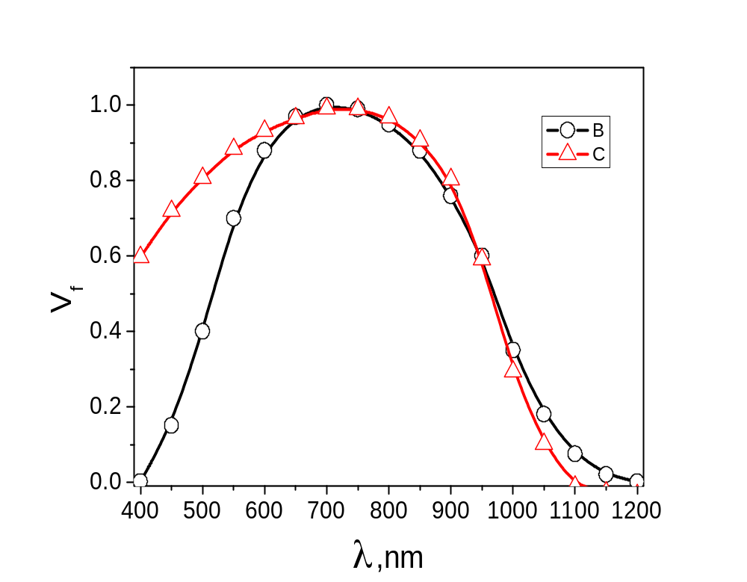

Рис. 16. Спектральна залежність V_{ф}(λ) для кремнієвих пластин: 1 – з реальною (хімічно травленою) поверхнею, 2 – з поверхнею, імплантованою Fе.

Залежність 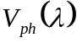 може надати інформацію про:
1. Довжину дифузії фотоносіїв в об’ємі L_{d} згідно з формулою:
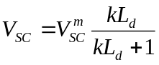

2. Розподіл домішок легування поблизу поверхні 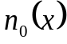.
3. Зміну ступеню рекомбінації поблизу поверхні внаслідок легування поверхні рекомбінаційно активними центрами, поверхневими структурними дефектами, рекомбінації в області просторового заряду та рекомбінації на геометричній поверхні S.
В узагальненому вигляді теорія була побудована ще в [16], але експеримент у короткохвильовій області не був проведений при довжинах хвиль <0.5 мкм, а саме на відстанях такого масштабу зосереджені особливості поверхневих фотоявищ. Такі результати було вперше отримано в [17].

6. Як підвищити ККД фотоперетворювачів?

Існують декілька шляхів підвищення ефективності напівпровідникових перетворювачів сонячної енергії на електричну [18, 19]. За складністю їх можна поділити на три великі групи.
По-перше, це конструктивні вдосконалення уже наявних перетворювачів. До них належить:
- використання рельєфної поверхні напівпровідників сонячних батарей (що дозволяє збільшити робочу площу на одиницю поверхні, зайнятої батареями), рис.17;

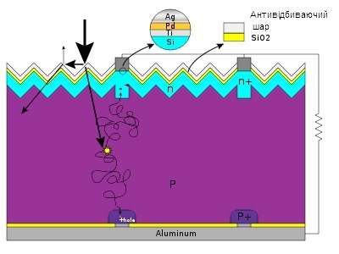

Рис.17. Сучасний сонячний елемент на основі кремнію і механізм його дії. Рифлену освітлену поверхню вкрито антивідбивним шаром.

- формування батарей з двосторонніми колекторами (цікаві перспективи відкриває тут і використання електродів із прозорого напівметалу графену, який уже влітку 2010 року навчилися отримувати великими аркушами на необхідній підкладці [20] – про це трохи нижче);
- використання антивідбивних пасивуючих, генеруючих поверхневі плазмони та зміцнюючих покриттів, які дозволяють збільшити частку випромінювання, що проходить у напівпровідник;
- використання структури з тиловими бар’єрами без затіняючих фронтальних контактів ( конструкція Свенсона);
- використання оптичних концентраторів сонячних потоків (лінзи Френеля, фасеточна призмово-поворотна оптика тощо);
- і, нарешті, широке використання каскадних сонячних батарей (при цьому частина випромінювання, не використана в першому генераторі, може бути використана в наступному і т.д.).
Другу групу становлять технологічні вдосконалення (і насамперед використання нових матеріалів). Тут перспективним слід вважати:
- широке використання тонких плівок Si, отриманого методом надвисокочастотного (∼ 100 МГц) хімічного осаджування з парової фази (CVD) на підкладках органічних плівок, металічних та склоподібних підкладках, що дає економію напівпровідникового матеріалу в понад 10 разів (таке виробництво інтенсивно розвивається починаючи з 2007 р.);
- використання багатошарових структур напівпровідників з градієнтом ширини забороненої зони E_{g} (у бік від «оптичного вікна» до значень, характерних для вузькощілинних матеріалів типу сполук кадмій-ртуть-телур), виготовлених як методами молекулярно-променевої епітаксії, так і керованої самоорганізації; що дає можливість використати для генерування напруги й довгохвильові кванти ІЧ-діапазону і тим підвищити ККД перетворювача;
- використання органічних напівпровідників, на яких уже зараз отримано ефективність перетворювачів до 7 – 10 %.
Нарешті, можливе й використання цілком нових принципів роботи сонячних батарей. До цієї групи слід віднести:
- батареї на основі квантових надґраток (ефективні, бо використовуються кванти практично всього спектрального діапазону сонячного випромінювання, але поки ще надто дорогі, хоч вони вже зараз застосовуються в космічних апаратах);
- використання квантових точок, вбудованих в напівдіелектричні матриці (цей напрям може виявитися ефективним разом із загальним розвитком нанотехнологій);
- використання багатодолинних напівпровідників для генерації гарячих фотоелектронів.
Нещодавно в [21] зроблено успішну спробу використати вперше отриманий у 2004 р. графен як технологічний прозорий електрод для можливих застосувань у фотовольтаїці, органічних світлодіодах, сенсорних екранах, дисплеях тощо. Основним завданням при вирішенні такої проблеми є досягнути найкращої комбінації прозорості (97,3% для моно атомного шару графену в оптичному та близькому ІЧ діапазоні) і питомого 2D опору, який, щоб ці системи виявилися конкурентоспроможними з наявними покриттями, має бути меншим від 100 Ом. У [21] цього досягнули, використавши енергонезалежне «легування» графену полем диполів релаксора полівініледен флюорид трифлуороетилен (PVDF-TrFE). Це дозволило отримати високі концентрації носіїв порядку 3∙10¹³ см⁻², які забезпечили питомий 2D опір близько 120 Ом за кімнатної температури. При цьому система «релаксор – графен» демонструвала високу прозорість (більш як 95%), прекрасну механічну гнучкість, хімічну інертність, а технологія її виготовлення виявилася простою, що дозволило авторам [21] говорити про наявність прориву у створенні графенових прозорих електродів і оптоелектронних пристроїв нового покоління. Теорію провідності в таких системах з урахуванням розсіяння носіїв у графені на великомасштабних статичних неоднорідностях, що пояснила спостережувані на експерименті значення, побудовано в [22].
Загальну динаміку підвищення ККД сонячних батарей зображено на рис.18. Як видно, ефективність каскадних батарей з концентраторами вже становить близько 45%.

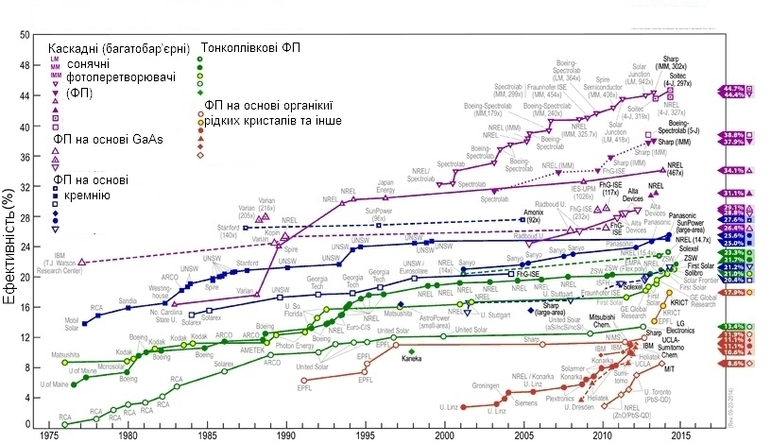

Рис. 18. Динаміка зростання ККД ФСП, базованих на різних принципах.

Сьогодні українські вчені працюють за більшістю перелічених вище напрямків. Такі роботи ведуться в Інституті фізики напівпровідників ім. В.Є.Лашкарьова, Київському національному університеті ім. Тараса Шевченка, інших провідних академічних інститутах та ВНЗ. Серед досягнень відзначимо такі [11, 17]:
1) Розроблена загальна теорія фотовольтаїчних перетворювачів, що працюють у режимі концентрованого опромінення.
2) Запропоновані нові принципи створення економічних фотоперетворювачів з фасеточними концентраторами.
3) Запропоновані економічні перетворювачі з квантовими кластерами, вбудованими в прозору провідну матрицю (полімерну, та на основі легованого індієм окису олова).
4) Використання електростатичного зарядження бар’єрної поверхні для підвищення висоти робочого бар’єру в енерго беззатратному режимі.
Існує потенціал і для майбутніх досліджень і розробок, серед яких:
1). Використання кремнієвих квантоворозмірних (нанорозмірних) структур здатних:
а) оптимізувати поглинання світла в спектральному діапазоні сонячного випромінення (0.5-2 еВ); б) оптимізувати товщину поглинання сонячного світла для забезпечення мінімальної кількості фоточутливого матеріалу; в) оптимізувати конструкцію сонячних елементів для виготовлення сонячних батарей.
2). Використання мало досліджених фоточутливих матеріалів, зокрема прямозонних напівпровідникових плівок.
3). Використання органічних фоточутливих матеріалів з напівпровідниковими властивостями, здатних не змінювати характеристики протягом довгого часу.
4). Використання п’єзоелектричних підкладок для збільшення бар’єру, який розділяє носії поблизу поверхні напівпровідника.

7. Яке майбутнє в української фотовольтаїки?

Як уже зазначалося, основою сонячної енергетики є (і в осяжній перспективі лишиться) промисловість з виробництва чистого кремнію [23, 24]. В колишньому СРСР основні виробники полі- та монокристалічного кремнію для потреб електроніки знаходилися саме на території України. На жаль, на початку 90-х років цей потенціал було втрачено, і зараз ідеться про його відновлення. Цьому завданню було підпорядковано Державну цільову науково-технічну програму «Створення хіміко-металургійної галузі виробництва чистого кремнію протягом 2009-2012 років», ухвалену Постановою Кабінету Міністрів України № 1173 від 28 жовтня 2009 року. Програма ставила завдання створення сучасної хіміко-металургійної галузі виробництва чистого кремнію для потреб вітчизняних підприємств – виробників високотехнологічних виробів, забезпечення розвитку наноелектроніки та нанофотоніки, випуску сонячних елементів, сонячних модулів і виробів електронної техніки, звільнення від імпортної залежності та одночасного створення потужного експортного потенціалу. Передбачалося, що програма стимулює подальший розвиток сучасної сонячної енергетики, наноелектроніки, нанофотоніки і мікроелектроніки в Україні. Важливим мав бути і соціальний результат: від залучення додаткових трудових ресурсів та створення нових робочих місць.
Однак у 2010 році уряд М.Я.Азарова скасував цю програму, і фінансування вітчизняних наукових досліджень, які нею передбачалися, було згорнуто. Натомість у 2010-2012 в Україні ударними темпами було споруджено дві великі СЕС в Криму: Перово (інстальована потужність 100 МВт) і Охотніково (80 МВт), які у липні 2012 р. за цим показником посідали 4-те і 12-те місце в світі відповідно. На жаль, австрійська компанія Activ Solar (її фактичним власником ЗМІ називали першого віце-прем’єр-міністра, а згодом секретаря РНБОУ України і керівника президентської адміністрації А.Клюєва, який у лютому 2014 р. залишив територію України слідом за В.Януковичем) виконала інсталяцію цих СЕС фактично без використання напрацювань українських науковців, з кремнієвих батарей, закуплених у Китаї. Як наслідок, у пресі розпочалася кампанія звинувачень у тому, що люди, які стоять за українськими СЕС, отримують надприбутки за рахунок штучно завищеного «зеленого тарифу» (держава закуповує енергію ГЕС за ціною 15 коп. за кВт год., АЕС – 22 коп., ТЕС – 68 коп., вітрових ЕС – 1,2 грн. і СЕС – 5 грн.; вся ця електроенергія перемішується в єдиній мережі й доходить до споживача за середньозваженою ціною в 48 коп., див. [25]). На жаль, це значною мірою погіршило ставлення широкої громадськості до перспектив розвитку фотовольтаїки в Україні.
А російська агресія і окупація Криму в березні 2014 року призвела до фактичної втрати для України згаданих вище об’єктів. Тому основу сонячної енергетики України складають сьогодні кілька десятків СЕС з порівняно невисокою інстальованою потужністю (до кількох МВт), розташованих переважно в південних регіонах держави.

8. Висновки

Очевидно, що, претендуючи на роль великої європейської держави, Україна не може стояти осторонь пошуку відповідей на глобальні виклики, які постали сьогодні перед людством (і які стосуються не лише дальшої якості життя людини, але і його прямого фізичного виживання, що може бути поставлене під загрозу неконтрольованими кліматичними змінами).
Україна з її науковим та промисловим потенціалом має посісти гідне місце в розвиткові сонячної енергетики, базованої на фотоелектричних перетворювачах (що є однією з найреальніших альтернатив сьогоднішній енергетиці).
Але при цьому необхідна постійна увага держави до цього без перебільшення доленосного з погляду майбутнього напрямку. Потрібна послідовність у виконанні раніше ухвалених рішень (не фінансовані належним чином державні програми не мають шансів досягнути мети; а програми, згорнуті на півдороги, деморалізують виконавців і позбавляють їх віри в те, що на вищому державному рівні є розуміння стратегічних напрямків розвитку держави).

Література

1. Making Sense of Trends // Scientific American. – 2010. – v.303, n.5, November. – P.61.
2. Matthew L.Wald. How to Build the Supergrid // Scientific American. – 2010. – v.303, n.5, November. – P.36-41.
3. http://ua-energy.org/post/1525
4.http://www.erec.org/newssingleview/article/greenpeace-eu-energy-revolution-scenario-2050.html
5. В.Е.Лашкарев. Исследование запорного слоя методом термозонда // Известия АН СССР, серия «Физика». – 1941. – т.5, №4-5. – С.442-456.
6. С.С.Кильчицкая, В.И.Стриха. Свойства солнечных элементов с барьером Шоттки (обзор) // Оптоэлектроника и полупроводниковая техника. – 1986. – вып.10. – 3-10.
7. В.И.Стриха, С.С.Кильчицкая. Солнечные элементы на основе контакта металл-полупроводник // Санкт-Петербург: «Энергоатомиздат», 1992. – 136 с.
8. В.І.Стріха. Сонячна енергетика і проблеми її розвитку // Київ: Товариство «Знання» УРСР, 1983. – 16 с.
9. В.І.Стріха. СЕС чи АЕС? // Прапор. – 1988. - №1. – С.148-153.
10. В.Г. Литовченко, В.Г. Попов, Р.А. Зуев, Солнечные фотоелементы на основе амрфного кремния, «Знание», УССР, Киев 1982
11. А.В.Саченко, А.П.Горбань., В.П.Костылев, А.А.Серба, И.О.Соколовский. Сравнительный анализ эффективности фотопреобразования в кремниевых солнечных элементах при концентрированном освещении для стандартной и тыловой геометрий расположения контактов // ФТП. - 2007. - т. 41, вып.10. - С.1231-1240.
12. A.P. Gorban, V.P. Kostylyov, A.V. Sachenko, V.V. Chernenko. Generalized Analytical Model for Calculation of Conversion Efficiency in Silicon Solar Cells // Proceedings of 17 European Photovoltaic Solar Energy Conf. and Exhibition. (Munich, Germany, 22 - 26 October, 2001). - Munich, 2001. - P.234-237.
13. А.П.Горбань, В.П.Костылёв, А.В.Саченко [и др.] Разработка физико-технических основ создания высокоэффективных кремниевых фотопреобразователей и солнечных батарей космического и наземного применения // Авиационно-космическая техника и технология. - 1999. – Вып.8. - С.83-87.
14. A.P.Gorban', V.P.Kostylev, V.N.Borschev, A.M.Listratenko. State and prospects of a development of silicon photoconverters and batteries for the space use // Telecommunications and Radio Engineering.-2001. - V.55, No 9. - P.94-100.
15. V.G.Litovchenko, A.V.Makarov, B.E.Paton, A.E.Korotynsky. Mobile Photovoltaic Electro-welding System // In: Proc. 19-th European PV-solar energy Conference, 2-11 june 2004, Paris. – 2004. - P.2364-2366.
16. V.A. Zuev and V.G. Litovchenko. Photoefect spectra in silicion at different states of bulk an surface. Theoretical analysis // Surface science. – 1972. – vol.32. – P. 365-376.
17. А.В. Саченко, В.П. Костильов, В.Г. Литовченко та ін. Рекомбінаційні характеристики пластин монокристалічного кремнію з приповерхневим порушеним шаром // УФЖ. – 2013. – т. 58, №2. – С.142-150.
18. В.Г.Литовченко. Разработка полупроводниковых солнечных батарей // В кн.: «Надёжность микроэлектронных систем и элементов». Киев: «Наукова Думка», . – С. 3-40, 1983.
19. Ж.И.Алфёров, В.М.Андреев, В.Д.Румянцев. Тенденции и перспективы развития солнечной фотоэнергетики // Физика и техника полупроводников // 2004. - Т.38, вып.8. - С.937-948.
20. М.В.Стріха. Фізика графену: стан і перспективи // Сенсорна електроніка і мікросистемні технології. – 2010. – т.1(7), вип.3. – С.3-14.
21. Guang-Xin Ni, Yi Zheng, Sukang Bae, Chin Yaw Tan, Orhan Kahya, Jing Wu, Byung Hee Hong, Kui Yao, and Barbaros Ozyilmaz. Graphene_Ferroelectric Hybrid Structure for Flexible Transparent Electrodes // ACS NANO. – 2012. – v.6, n.5. – p.3935-3942.
22. А.І.Курчак, М.В.Стріха. Провідність графену на сегнетоелектрику PVDF-TrFE // УФЖ. – 2014. – т.59, №6. – С.623-628.
23. В.Мачулін, В.Литовченко, М.Стріха. Сонячна енергетика: порядок денний для світу й України // Вісник НАН України. – 2011. - №5. – С.30-39.
24. А.П. Оксанич, В.А. Тербан, С.О. Волохов, М.І. Клюй, В.А. Скришевський, В.П. Костильов, А.В. Макаров, Сучасні технології виробництва кремнію та кремнієвих фотоелектричних перетворювачів сонячної енергії, НАН України Міністерство освіти і науки України, 2010.
25. І. Дем’янчук. Погріти руки на Сонці // Україна молода. – 2013. – 16 січня. – С.6.

Про авторів

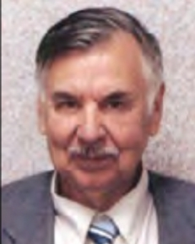
Володимир Литовченко –

народився в Київський обл. (с.Рожни) 24.12.1931 р. Після закінчення Київського Університету по спеціальності фізика напівпровідників (1955 р.) працював на радіофізичному ф-ті (лабораторія НВЧ) ст..інженером, навчався в аспірантурі Інститута фізики АН (1956-59 р.р.), а з 1960 і дотепер працює в Інституті фізики напівпровідників, зав.Відділом та керівником Відділенням «Фізика поверхні напівпровідників та мікроелектроніки». Є одним із засновником цього напрямку. Президент Українського фізичного товариства (2004-2012 р.р.), відкрив низку нових ефектів (люмінесцентне свічення поверхні (1974), стимульоване дефектами розщеплення зон в тонких графітоподібних плівках (1988 та ін.). Опублікував 10 ионографій та понад 500 наукових статей.

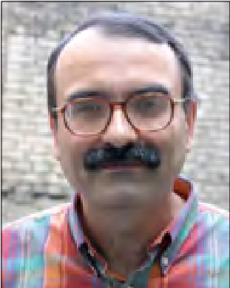
Максим Стріха –

народився в Києві в 1950 р. Після закінчення Київського Університету по спеціальності фізика напівпровідників (1983 р.), навчався в аспірантурі у Фізико-технічному інституті АН (С.Петербург). Повернувся до Інституту фізики напівпровідників НАН України, в якому працює дотепер. Його головні наукові інтереси – теорія напівпровідників, фізика графенів та фероелектриків. В даний час (з 2013 р.) він є президентом Українського фізичного товариства та віце-президентом АН Вищої школи. Професор, викладає спецкурси в Київському університеті ім. Т.Шевченко.

